**Latihan & Tugas 01 : Pengenalan OOP**

Nama : Marcellino Immanuel Ndoki

NIM : 2201010148

Matakuliah : Pemograman Web Framework

Tanggal : 18 September 2023

**Latihan**

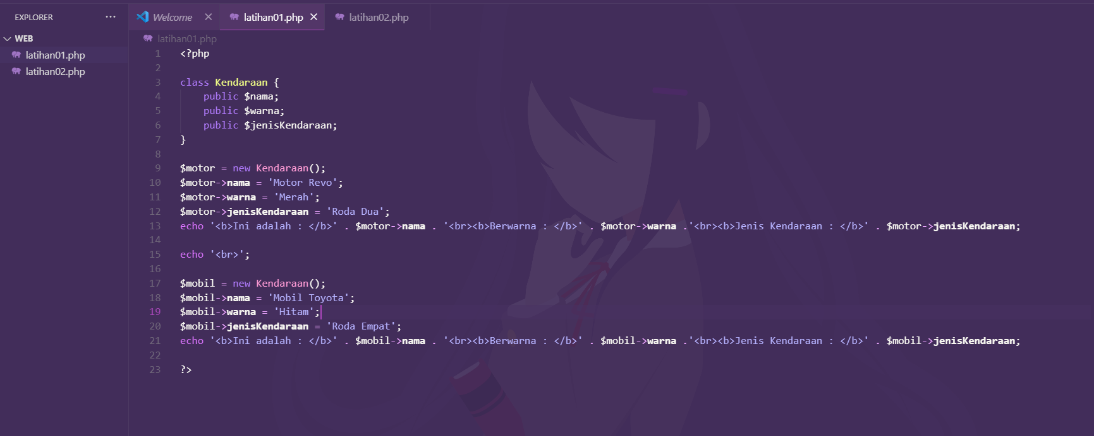Sintak

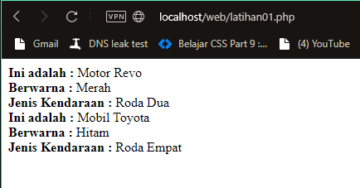Hasil

**Tugas**

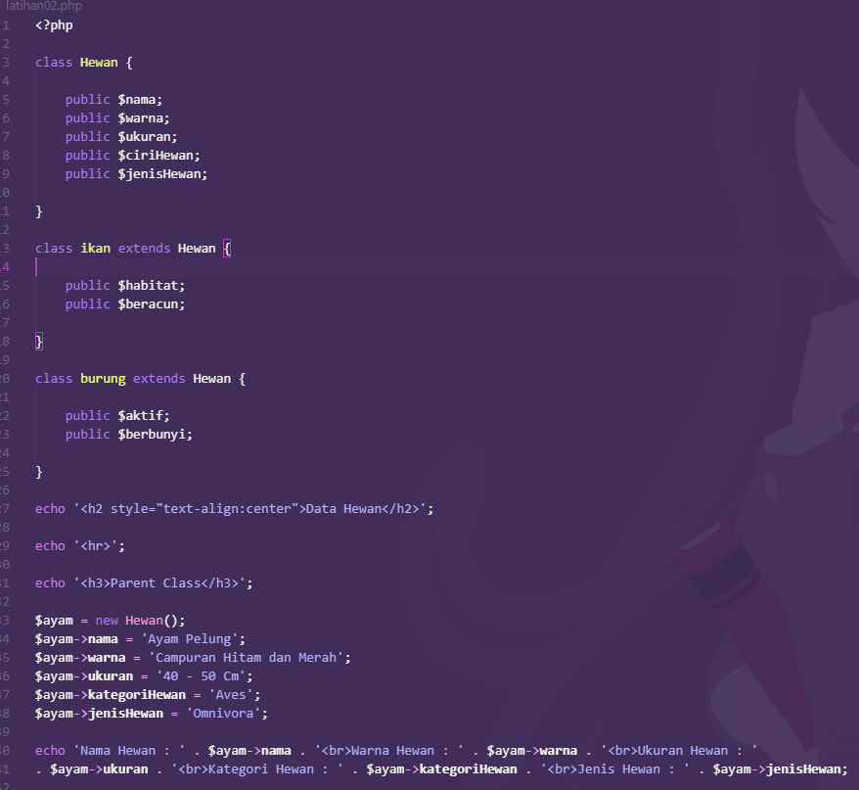Sintak

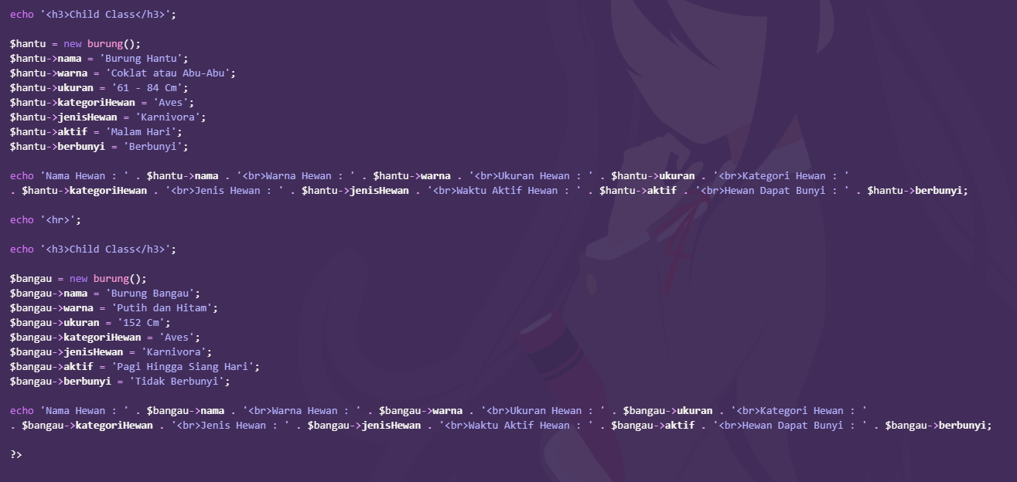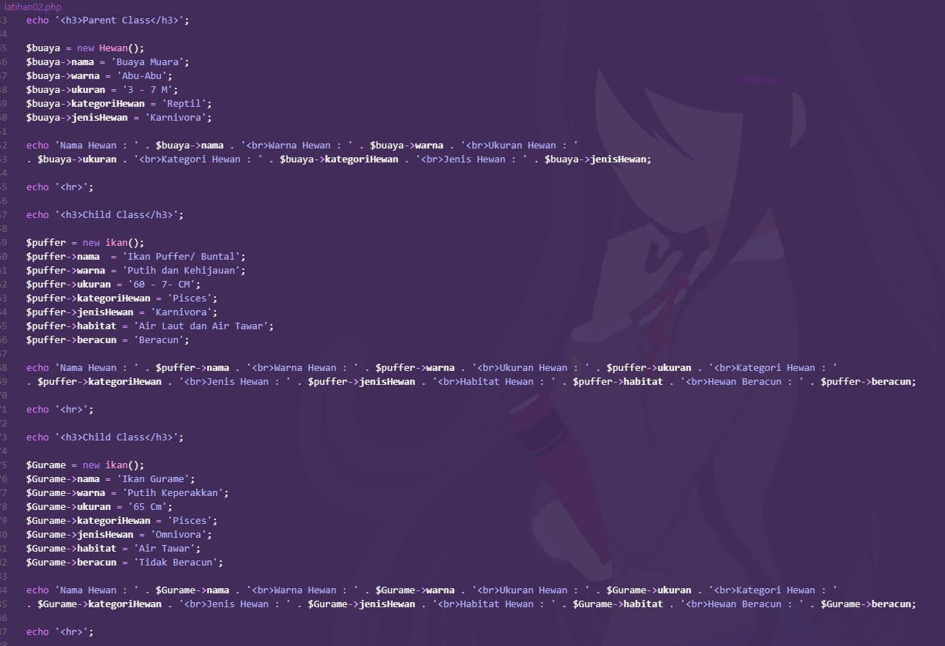

Hasil

